PROCEDIMIENTO ESPECIAL SANCIONADOR.

EXPEDIENTE: TEEA-PES-032/2022.

DENUNCIANTE: ISRAEL ÁNGEL RAMÍREZ, REPRESENTANTE SUPLENTE DEL PARTIDO ACCIÓN NACIONAL Y DE LA COALICIÓN “VA POR AGUASCALIENTES”.

DENUNCIADA: NORA RUVALCABA GÁMEZ, CANDIDATA DE MORENA A LA GUBERNATURA DEL ESTADO Y OTRO.

MAGISTRADA PONENTE: LAURA HORTENSIA LLAMAS HERNÁNDEZ.

SECRETARIO DE ESTUDIO: EDGAR ALEJANDRO LÓPEZ DÁVILA.

COLABORÓ: GUADALUPE JOCELYN MARTÍNEZ TAVAREZ E IVONNE AZUCENA ZAVALA SOTO.

Aguascalientes, Aguascalientes, a 20 de mayo de 2022.

Sentencia del Tribunal Electoral que declara: a) la inexistencia de la infracción de calumnia en perjuicio del Partido Acción Nacional y de su candidata, María Teresa Jiménez Esquivel, atribuida a la ciudadana Nora Ruvalcaba Gámez, candidata a la gubernatura del estado por el partido Morena, y, b) la inexistencia de la infracción de culpa in vigilando atribuida al partido político Morena.
Ello, porque este órgano jurisdiccional considera que del análisis de las expresiones cuestionadas, se advierte que estas se trataron de críticas dirigidas a temas que forman parte de la gestión pública de la candidata quejosa cuando fungió como presidenta municipal de Aguascalientes que, a su vez, se encuentran permitidas en el contexto del debate político, al estar amparadas por el derecho de la libertad de expresión y, a su vez, el derecho de la ciudadanía a emitir un voto libre e informado, por lo cual no fue posible acreditar el elemento objetivo que exige la infracción de calumnia.
Índice
Contexto del caso ……………………………………………………………………………………………...2
Competencia ………………………………………………………………………………………………....…3
Personería …………………………………………………………………………………………………....….3
Causales de improcedencia ………………………………………………………………………………….3
Estudio de fondo……………………………………………………………………………….....…………....4
Análisis de fondo ……………………………………………………………………………………………....8
Apartado I. Decisión…………………………………………………………………………………………….. 8
Apartado II. Desarrollo y justificación de la decisión…………………………………………………………8
Culpa in vigilando...………..…………………………………………………………………....…………......13
Resolutivos.…………………………………………………………………………………….....…………...13

Glosario
Denunciante:  Denunciados:  Código Electoral:  Consejo General:  Instituto Local: | Partido Acción Nacional.  Nora Ruvalcaba Gámez, candidata de Morena a la gubernatura  del estado, y Morena.  Código Electoral del Estado de Aguascalientes.  Consejo General del Instituto Estatal Electoral de Aguascalientes.  Instituto Estatal Electoral de Aguascalientes.
LEGIPE:  Morena:  Sala Superior:  Secretario Ejecutivo:  PAN:  PEL:  PES:  Tribunal Electoral:  SCJN: | Ley General de Instituciones y Procedimientos Electorales.  Movimiento de Regeneración Nacional.  Sala Superior del Tribunal Electoral del Poder Judicial de la Federación.  Secretario Ejecutivo del Instituto Estatal Electoral de Aguascalientes.  Partido Acción Nacional.  Procedimiento Electoral Local.  Procedimiento Especial Sancionador.  Tribunal Electoral del Estado de Aguascalientes.  Suprema Corte de Justicia de la Nación.

I. Contexto del caso.

1. PEL (2021-2022). El 7 de octubre de 2021, inició el proceso electoral local para renovar la gubernatura del estado de Aguascalientes.
2. Denuncia. El 7 de mayo, el ciudadano Israel Ángel Ramírez, representante suplente del PAN y de la coalición “Va Por Aguascalientes” ante el Consejo General, presentó una queja en contra de Nora Ruvalcaba Gámez, candidata de Morena a la gubernatura del estado, así como del referido instituto político, derivado de la realización de una publicación en sus perfiles de Facebook y Twitter, que a su dicho, contiene expresiones que configuran la infracción de calumnia en perjuicio del PAN y de la candidata María Teresa Jiménez Esquivel. A su vez, exigió a la autoridad administrativa la adopción de medidas cautelares.
3. Radicación, admisión y medidas cautelares. Al día siguiente, el Secretario Ejecutivo radicó la denuncia y le asignó el número de expediente IEE/PES/041/2022, y el 13 del mismo mes, la admitió a trámite. El 15 consecuente, determinó no proponer la valoración de las medidas cautelares propuestas por la parte denunciante a la Comisión de Quejas y Denuncias del Instituto Local, dado que estas no pueden recaer sobre sobre hechos futuros de realización incierta.
4. Audiencia de alegatos y remisión del expediente. El 17 del referido mes, la Secretaría Ejecutiva celebró la audiencia de pruebas y alegatos, y, al día siguiente, realizó el informe circunstanciado. En misma fecha, se recibió en la oficialía de partes de este órgano jurisdiccional el expediente en cuestión.
5. Turno, radicación y formulación del proyecto de resolución TEEA-PES-032/2022. El mismo 18, la Magistrada Presidenta ordenó el registro del asunto con el número de expediente TEEA-PES-032/2022 y lo turnó a la Ponencia de la Magistrada Laura Hortensia Llamas Hernández, quien en su oportunidad lo radicó, y al no existir algún trámite pendiente, ordenó la formulación del proyecto.
II. Competencia. Este Tribunal es competente para resolver el presente procedimiento especial sancionador, porque se relaciona con la posible vulneración al artículo 244, fracción IV, del Código Electoral, derivado de una publicación difundida a través de las redes sociales Facebook y Twitter, la cual contiene expresiones que presuntamente constituyen la infracción de calumnia, atribuida a la ciudadana Nora Ruvalcaba Gámez en su carácter de candidata de Morena a la gubernatura de esta entidad, con independencia del medio por el cual se difundieron los mensajes cuestionados. Lo anterior, de conformidad con los artículos 252, fracción II, 268, 274 y 275 del Código Electoral.

III. Personería. La autoridad instructora tuvo por acreditada la personería del denunciante y las partes denunciadas, respectivamente.

IV. Causales de improcedencia. La ciudadana Nora Ruvalcaba Gámez y el partido político Morena, en sus escritos de contestación, refieren que la denuncia presentada en su contra es frívola y oscura, ya que no se ofrecieron elementos de prueba que permitan acreditar los hechos denunciados.

El artículo 270, fracción V, del Código Electoral establece que la denuncia se desechará de plano, cuando sea evidentemente frívola. Esta causal se actualiza cuando de la denuncia se advierta que las pretensiones de la parte quejosa no podrían lograrse jurídicamente, por no estar al alcance del derecho o bien, que no existan pruebas que sirvan para acreditar la infracción.
Al respecto, este Tribunal considera que del escrito de la denuncia y de las constancias del expediente, se advierte que el denunciante señaló los hechos y las infracciones que, a su criterio se acreditan, además de que ofreció la pruebas que estimó pertinente, por tanto, no es posible actualizar tal causal de improcedencia, pues el quejoso ofreció las pruebas que consideró necesarias para la acreditación de los hechos cuestionados. Por tanto, la posible actualización de la infracción, en todo caso, es materia de análisis en el estudio de fondo de la presente resolución.

V. Estudio de fondo

1. Hechos denunciados

  - En contra de Nora Ruvalcaba Gámez. El PAN refiere que la denunciada realizó la difusión de propaganda negra y calumniosa en perjuicio del propio instituto político, de la coalición “Va Por Aguascalientes” y de su candidata María Teresa Jiménez Esquivel, en atención a que, del contenido de la misma, se genera una imputación de hechos falsos, sin elementos mínimos de respaldo, situación que denosta la imagen y proyección política de los quejosos con impacto en el presente proceso electoral local. El contenido de la publicación cuestionada, es el siguiente:
Imagen | Contenido
Encabezado de la publicación
   | Texto en Facebook:  “Hoy el PAN pide paneles solares gratuitos, claro, para seguir llenándose los bolsillos. Para muestra Aguascalientes y 28 MIL MILLONES de pesos tirados a la basura por la candidata del PRIAN Teresa Jiménez.  Dale una oportunidad al cambio, yo no te voy a fallar.  #PanelesDeCorrupción”  Texto en Twitter:  “Hoy el PAN pide paneles solares gratuitos, claro, para seguir llenándose los bolsillos. Para muestra Aguascalientes y 28 MIL MILLONES de pesos tirados a la basura por la candidata del PRIAN.  Dale una oportunidad al cambio, yo no te voy a fallar.  #PanelesDeCorrupción  c.c.p. @MarkoCortes”
Contenido del video
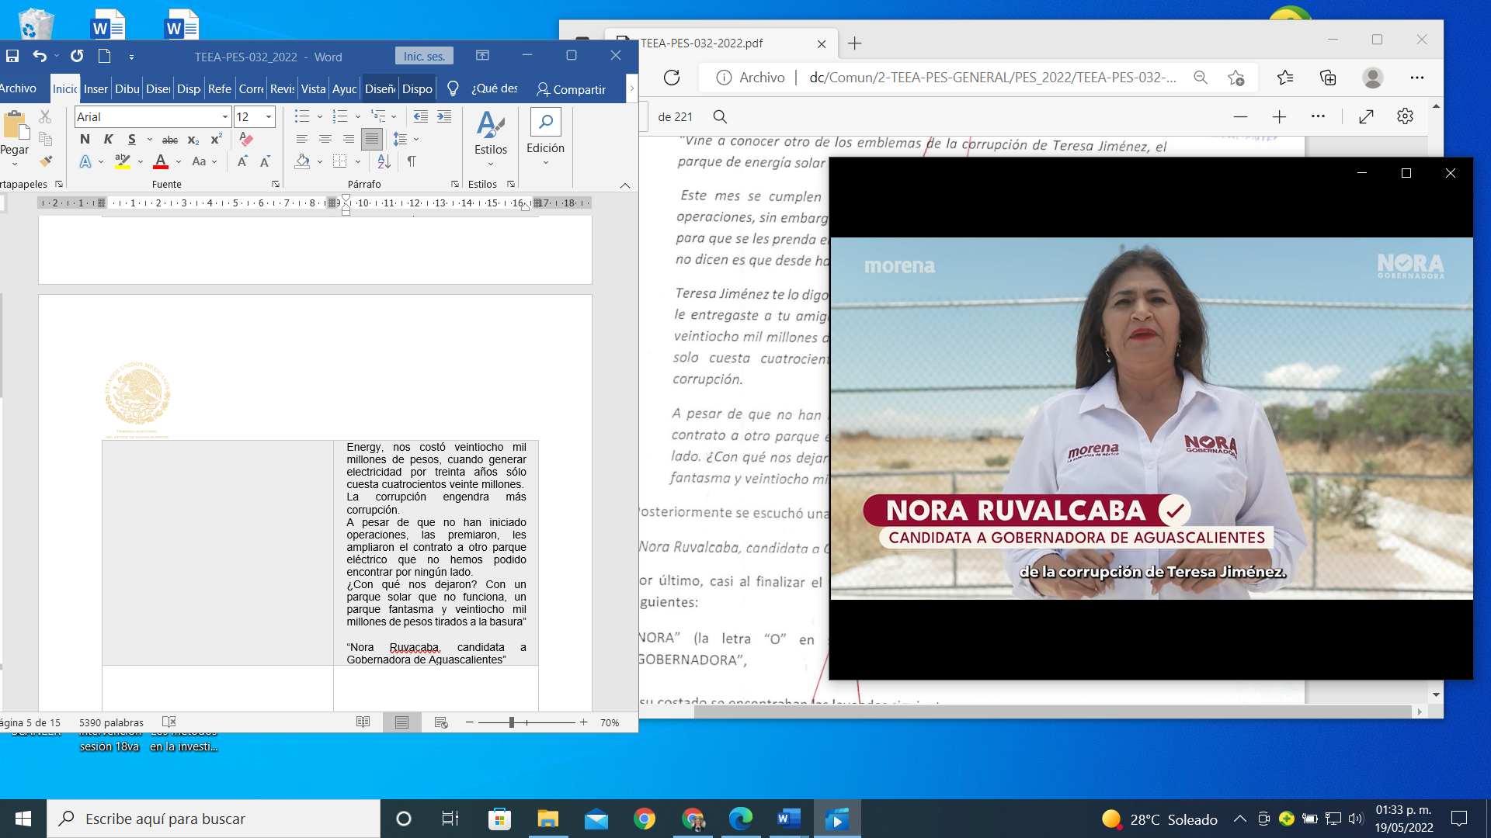 | Voz de la candidata denunciada:  “Vine a conocer otro de los emblemas de la corrupción de Teresa Jiménez, el parque de energía solar que no produce energía.
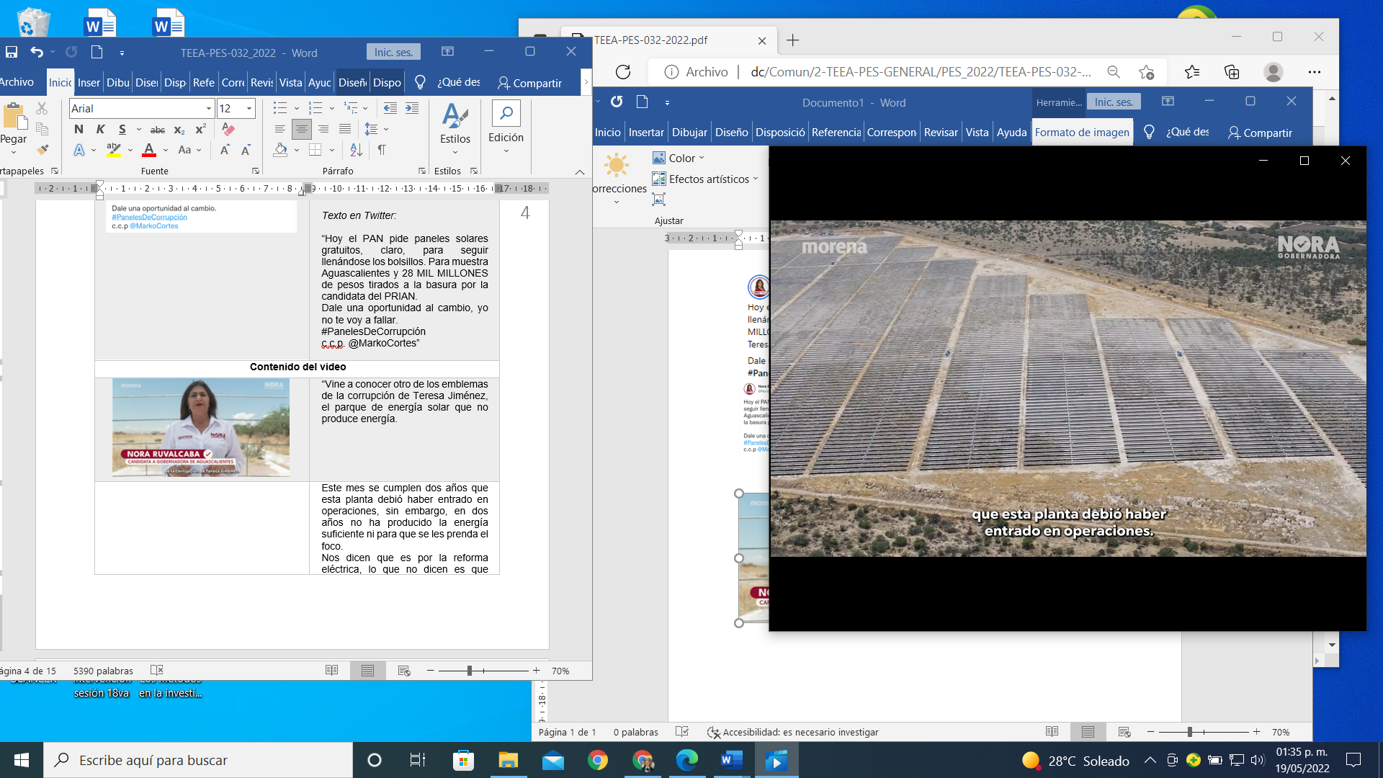 | Este mes se cumplen dos años que esta planta debió haber entrado en operaciones, sin embargo, en dos años no ha producido la energía suficiente ni para que se les prenda el foco.
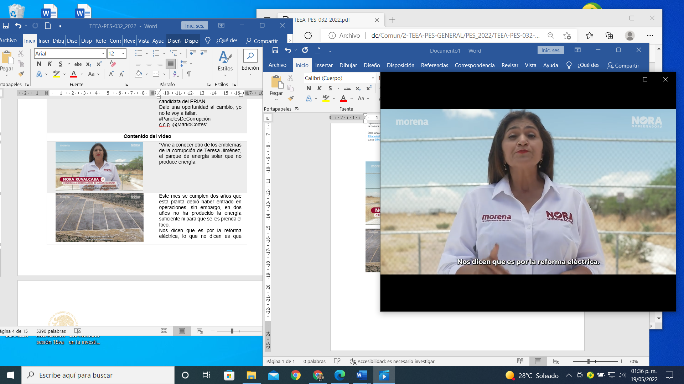 | Nos dicen que es por la reforma eléctrica, lo que no dicen es que desde hace tiempo tienen el permiso para generar energía.
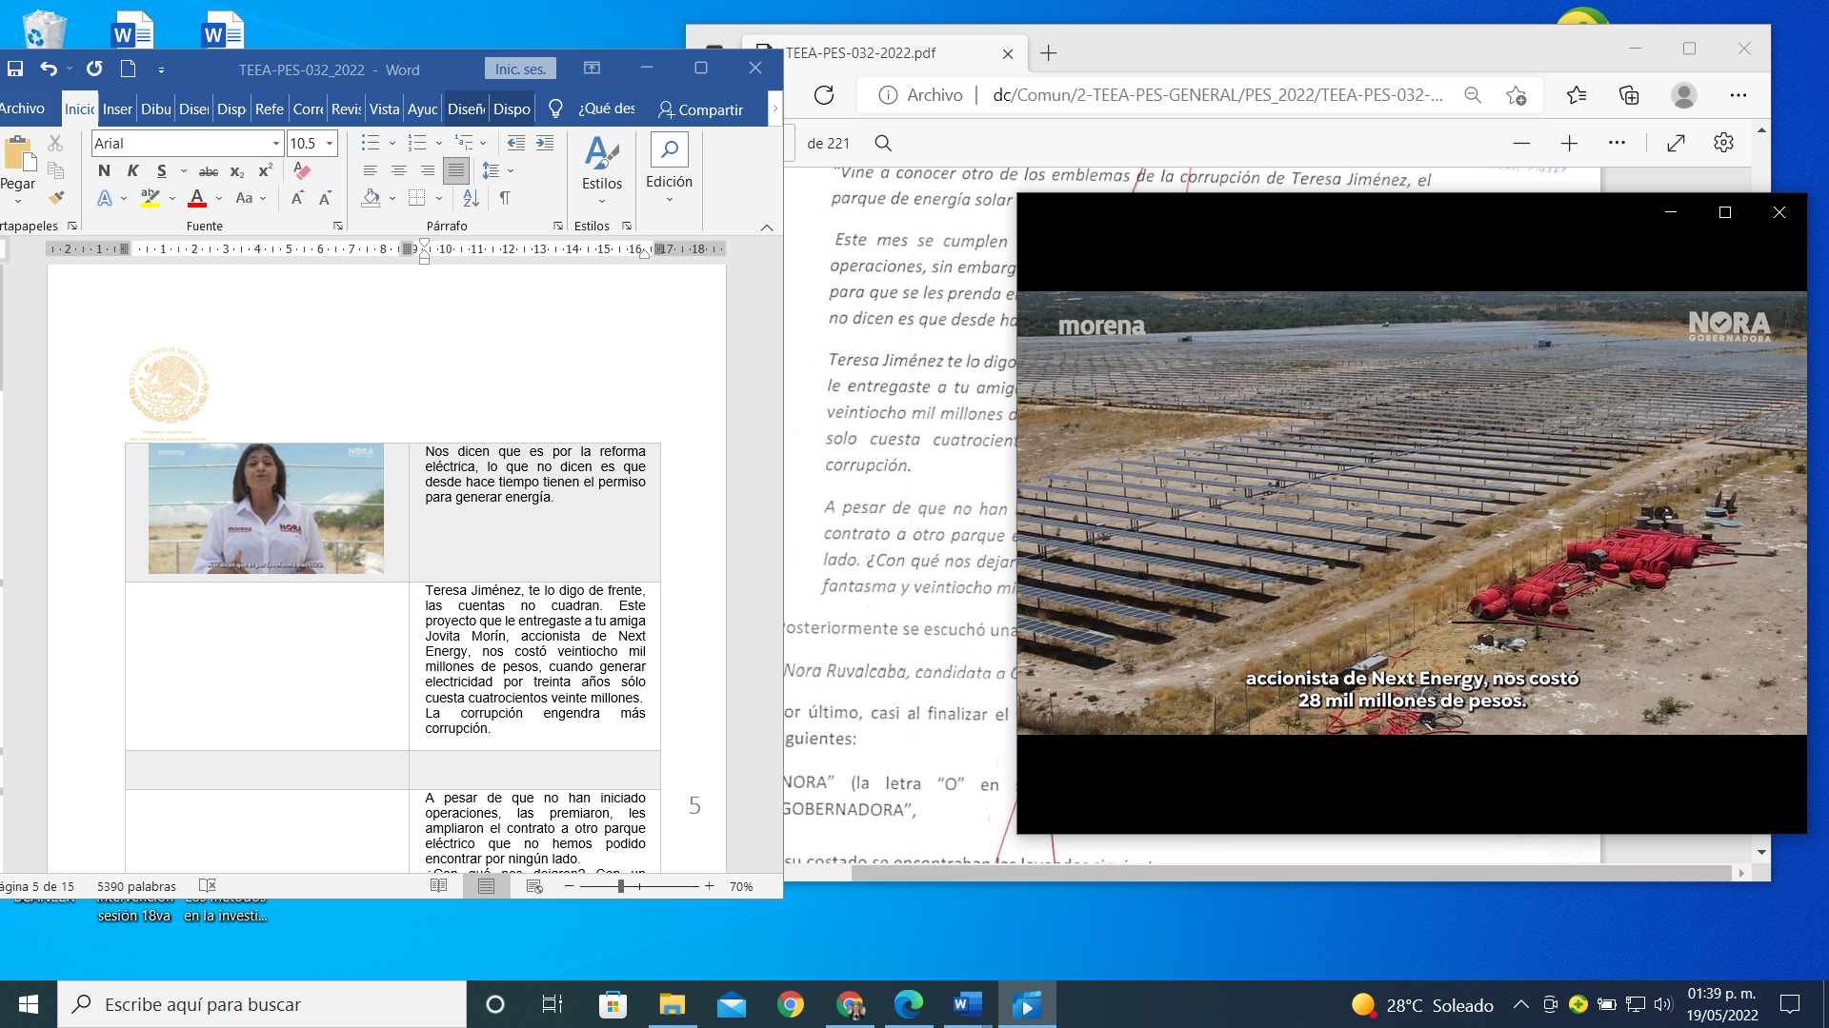 | Teresa Jiménez, te lo digo de frente, las cuentas no te cuadran. Este proyecto que le entregaste a tu amiga Jovita Morín, accionista de Next Energy, nos costó veintiocho mil millones de pesos, cuando generar electricidad por treinta años sólo cuesta cuatrocientos veinte millones.  La corrupción engendra más corrupción.
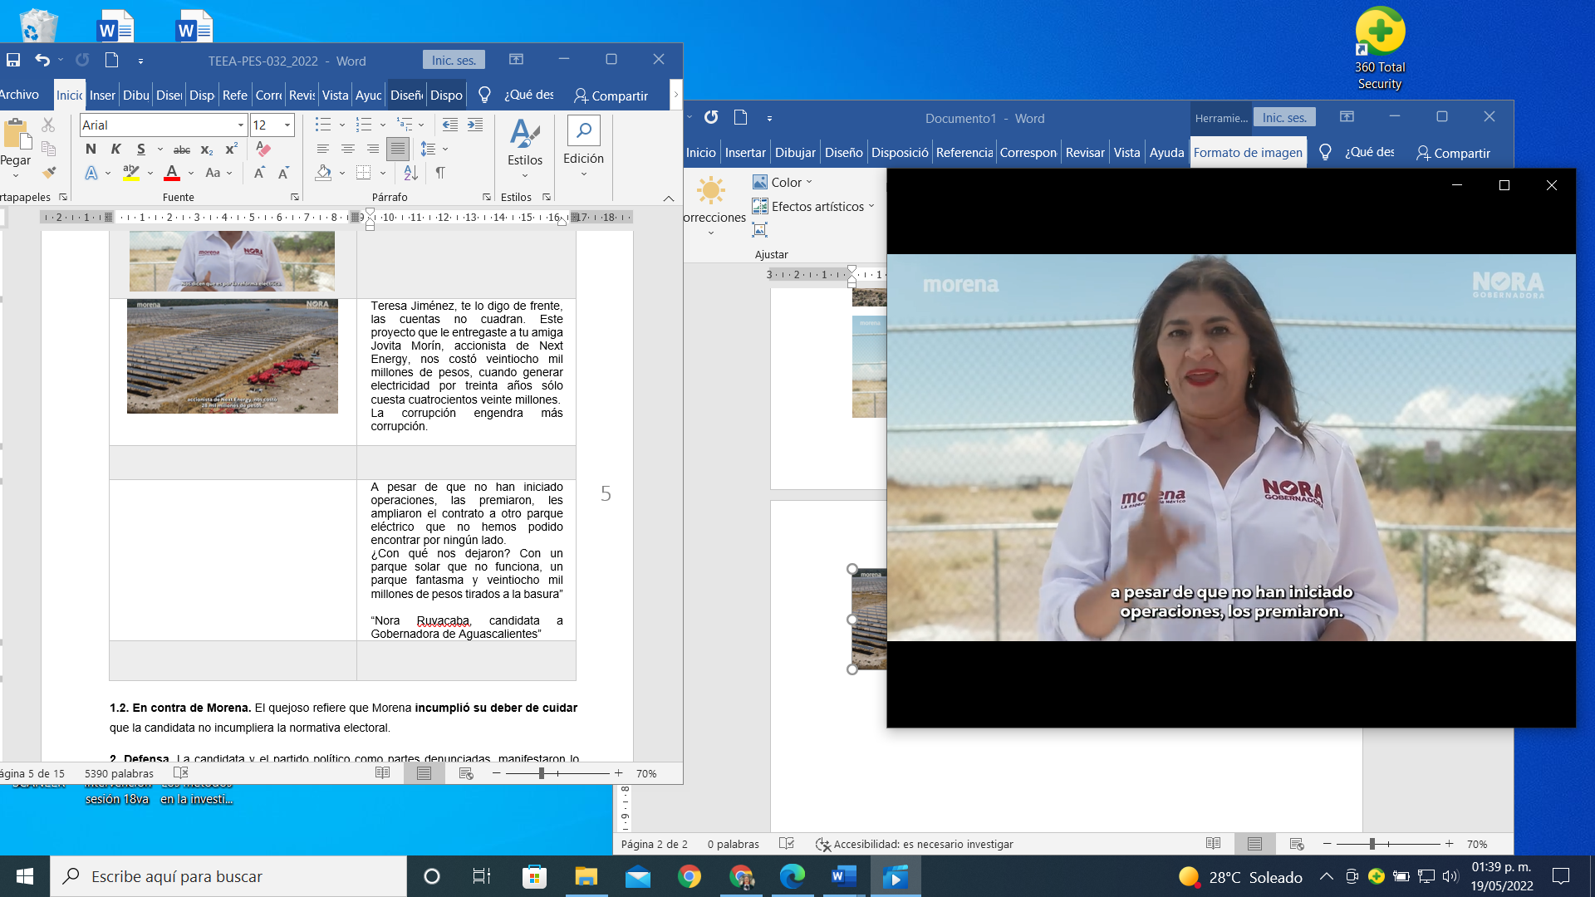 | A pesar de que no han iniciado operaciones, los premiaron, les ampliaron el contrato a otro parque eléctrico que no hemos podido encontrar por ningún lado.  ¿Con qué nos dejaron?
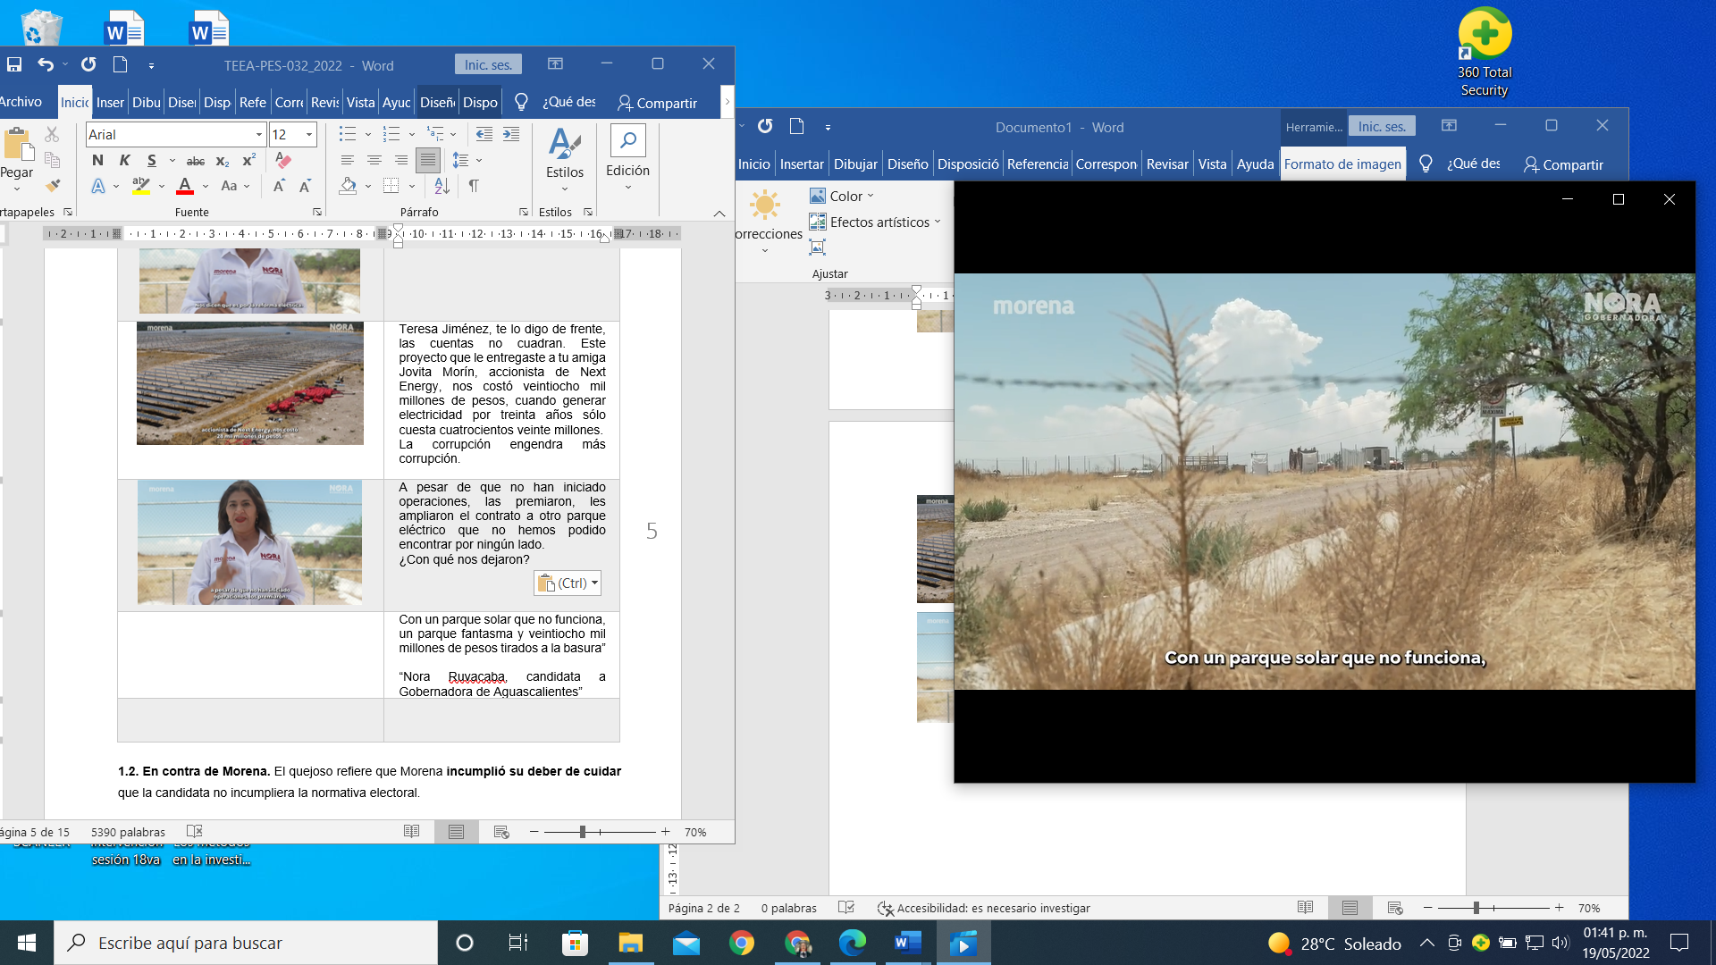  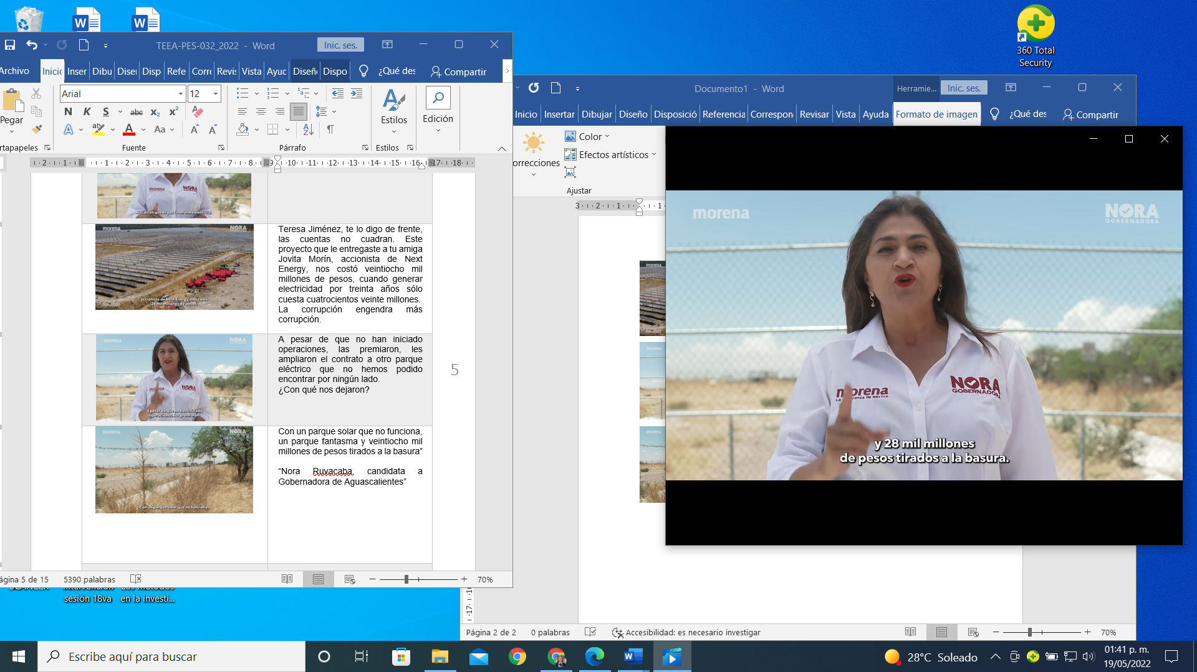 | Con un parque solar que no funciona, un parque fantasma y veintiocho mil millones de pesos tirados a la basura”
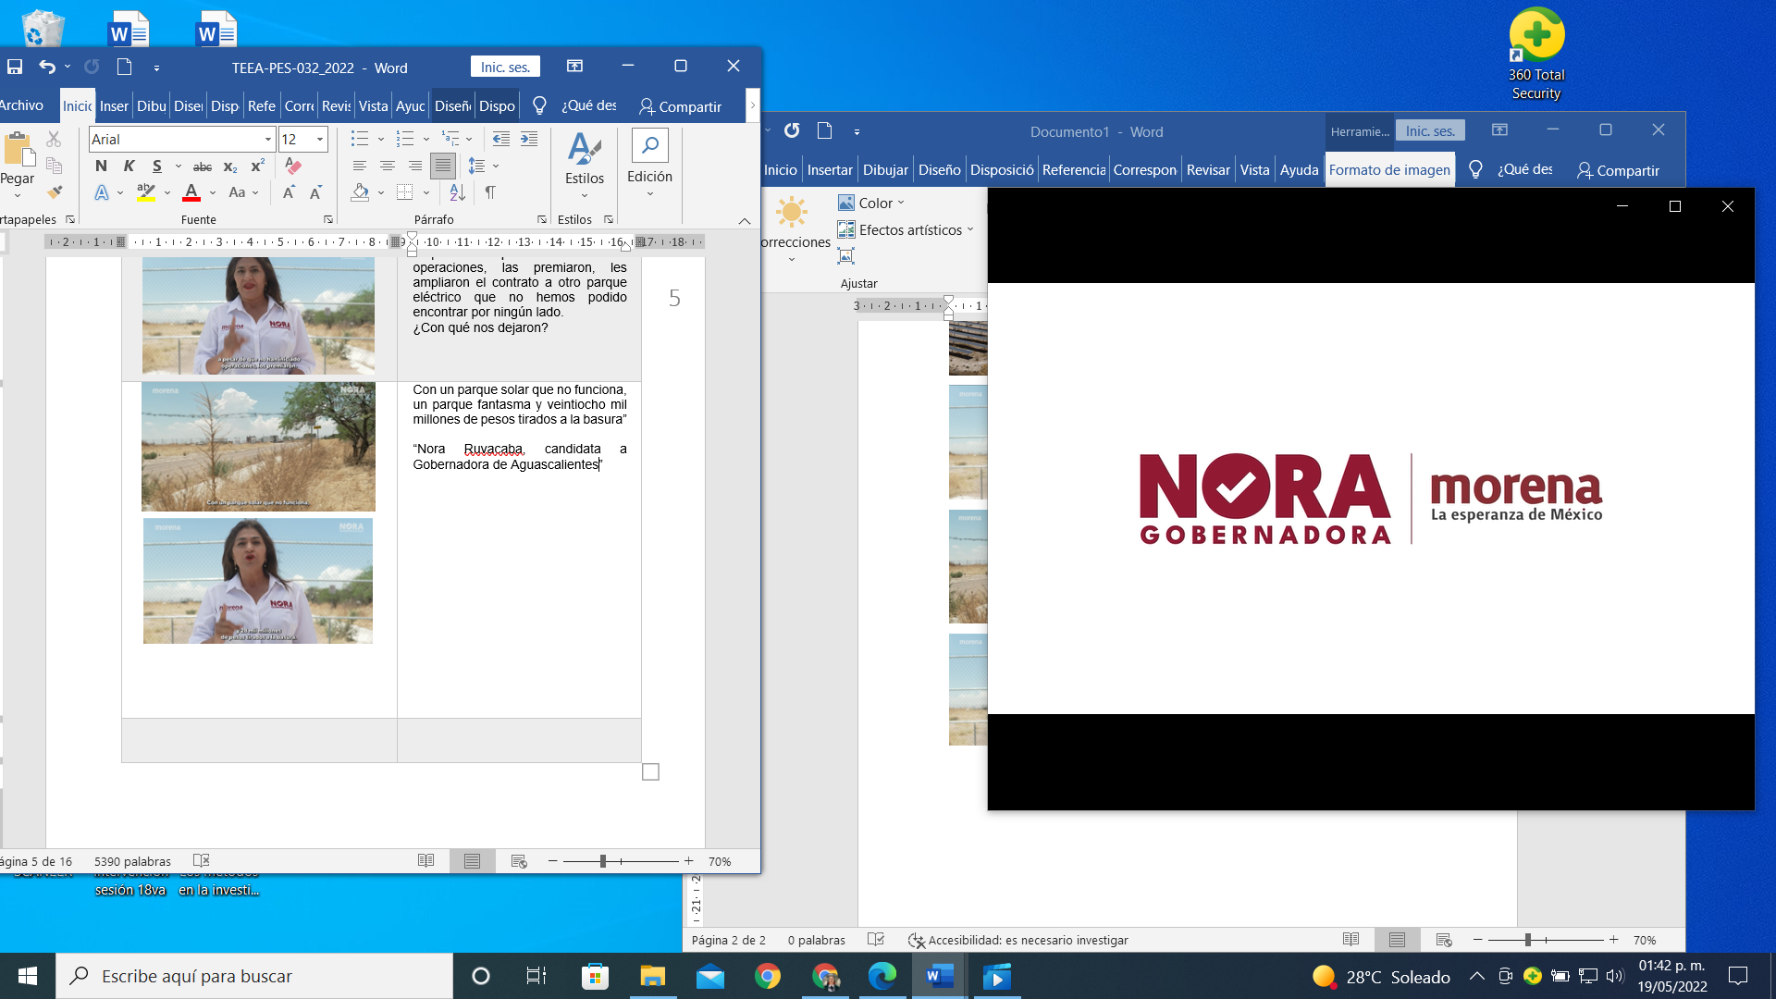 | Voz en off:  “Nora Ruvalcaba, candidata a gobernadora de Aguascalientes”
1.2. En contra de Morena. El quejoso refiere que Morena incumplió su deber de cuidar que la candidata no incumpliera la normativa electoral.

2. Defensa. La candidata y el partido político como partes denunciadas, manifestaron lo siguiente:
- Argumentan que la autoridad administrativa no debió admitir la denuncia, al no existir relación entre los hechos planteados y las probanzas ofrecidas, pues estas no logran acreditar que la candidata cuestionada cometiera calumnia en perjuicio de los quejosos, dado que, su supuesta existencia está basada en subjetividades del denunciante y no en indicios.
- Afirman que las manifestaciones del promocional denunciado, no configuran la imputación de la comisión de un delito o un hecho en concreto, sino que son un conjunto de opiniones, posiciones y visiones genéricas que devienen del contexto fáctico y hechos noticiosos y de dominio público.
- Estiman que las expresiones cuestionadas, si bien no dejan de ser una crítica fuerte, estas son producto de una opinión sobre el desempeño de la candidata María Teresa Jiménez Esquivel como presidenta municipal de Aguascalientes y sus vínculos con los actores políticos señalados, las cuales se encuentran amparadas por su derecho a la libertad de expresión en el contexto del debate político.

3. Descripción de los medios de prueba. Como se advierte, de la audiencia de pruebas y alegatos, a las partes les fueron admitidas y desahogadas las siguientes probanzas:

3.1. Pruebas aportadas por el partido político denunciante:

# | Prueba | Consistente en
1 | Prueba técnica | Inspección judicial del link https://www.facebook.com/noraruvalcabamx/videos/1639147433101677, consistente en una publicación de Facebook de la candidata Nora Ruvalcaba Gámez.
2 | Prueba técnica | Inspección judicial del link https://www.facebook.com/ads/library/?active_status=all&ad_type=political_and_issue_ads&country=MX&view_all_page_id=815161611910553&sot_data[direction]=desc&sort_data[mode]=relevancy_monthly_grouped&serch_type=page&media_type=all, consistente en un apartado del perfil de Facebook de la candidata Nora Ruvalcaba Gámez.
3 | Prueba técnica | Inspección judicial del link https://twitter.com/nora_ruvalcaba/status/1521504458613612550?s=28&t=imgTTiRNsJZvqfabxvJMMq, consistente en una publicación de Twitter de la candidata Nora Ruvalcaba Gámez.
4 | Instrumental de actuaciones | Todo lo que por su contenido y alcance favorezca a sus intereses.
5 | Presuncional legal y humana | Todo lo que por su contenido y alcance favorezca a sus intereses.

3.2. Pruebas aportadas por la candidata y el partido político denunciados:

# | Prueba | Consistente en
1 | Instrumental de actuaciones | Todo lo que por su contenido y alcance favorezca a sus intereses.
2 | Presuncional legal y humana | Todo lo que por su contenido y alcance favorezca a sus intereses.

3.3. Valoración de pruebas. Las pruebas antes descritas, se valoran conforme al Código Electoral.

4. Hechos acreditados. Los hechos relacionados con la controversia que han quedado acreditados, conforme a la relación de las pruebas, son los siguientes:

- La calidad del ciudadano Israel Ángel Ramírez, como representante suplente del PAN y de la coalición “Va por Aguascalientes” ante el Consejo General.
- La calidad de Nora Ruvalcaba Gámez, como candidata de Morena a la gubernatura del estado para el actual proceso electoral.
- La calidad de Ricardo Barba Parra, como representante propietario de Morena ante el Consejo General.
- La existencia de la publicación denunciada, misma que se difundió a través de los perfiles de Facebook y Twitter de la candidata cuestionada.

VI. Análisis de fondo

- Planteamiento de la controversia. De conformidad con lo expuesto, este Tribunal considera que la controversia a definir consiste en determinar lo siguiente:

i) ¿Si el contenido de la publicación denunciada, actualiza la infracción de calumnia a partir de la imputación falsa de un hecho, cometida en perjuicio del PAN, de la coalición “Va por Aguascalientes” y su candidata María Teresa Jiménez Esquivel?

Aparatado I. Decisión.

Este Tribunal Electoral estima que debe declararse: a) la inexistencia de la infracción de calumnia en perjuicio del Partido Acción Nacional y de su candidata, María Teresa Jiménez Esquivel, atribuida a la ciudadana Nora Ruvalcaba Gámez, candidata a la gubernatura del estado por el partido Morena, y, b) la inexistencia de la infracción de culpa in vigilando atribuida al partido político Morena.
Ello, porque este órgano jurisdiccional considera que del análisis de las expresiones cuestionadas, se advierte que estas se trataron de críticas dirigidas a temas que forman parte de la gestión pública de la candidata quejosa cuando fungió como presidenta municipal de Aguascalientes que, a su vez, se encuentran permitidas en el contexto del debate político, al estar amparadas por el derecho de la libertad de expresión y, a su vez, el derecho de la ciudadanía a emitir un voto libre e informado, por lo cual no fue posible acreditar el elemento objetivo que exige la infracción de calumnia.
Aparatado II. Desarrollo y justificación de la decisión

1. Marco normativo

  - Marco normativo de calumnia.

El artículo 6°, de la Constitución Federal establece que los supuestos en los cuales la libertad de expresión se encuentra limitada, son los siguientes: a) cuando se ataque a la moral, a la vida privada y los derechos de terceros, b) cuando se provoque algún delito y/o, c) se perturbe el orden público.
De ahí que las limitaciones a la libertad de expresión tienen como finalidad: i) el respeto a los derechos y reputación de los demás y, ii) la protección a la seguridad nacional y el orden público.
A su vez, el artículo 41, Base II, apartado C del mismo ordenamiento, establece que los partidos políticos y candidatos deben abstenerse de difundir propaganda que calumnie a las personas o que cometan alguna infracción electoral.
Por otro lado, el artículo 471, segundo párrafo, de la LEGIPE establece que la calumnia es la imputación de hechos o delitos falsos por parte de partidos políticos o candidatos, con impacto en un proceso electoral.
En tal sentido, la SCJN estableció que para poder acreditar la calumnia es necesario que se cumplan dos elementos, estos son: a) personal, que implica valorar al sujeto que fue denunciado que, por lo general, solo pueden ser sancionados por calumnia electoral los partidos políticos, las coaliciones y las candidaturas, b) el objetivo, es decir, que exista una imputación de hechos o delitos falsos y, c) el elemento subjetivo, que implica que quien realiza la imputación sepa que los hechos y delitos son falsos.
Por su parte, la Sala Superior estableció dos elementos adicionales para poder acreditar tal infracción y, en su caso, sancionar la calumnia. Estos son: i) que las expresiones tengan un impacto en el proceso electoral y; ii) que las expresiones se hubiesen realizado de forma maliciosa. Asimismo, sostuvo que al establecer las expresiones que presuntamente constituyen calumnia no solo deben ser analizadas por su contenido, sino también en su contexto.
De lo anterior, podemos concluir que la restricción a la libertad de expresión en el ámbito electoral, es constitucional. Pues dicha restricción no limita la libre circulación de crítica, ya que incluso permite expresiones severas, vehementes, molestas o perturbadoras.
1.2. Marco normativo de la libertad de expresión en las redes sociales.
Las redes sociales constituyen una herramienta útil para general la comunicación social, ya que permite a un número indefinido de personas, a fin de que puedan acceder, compartir e intercambiar información, de manera global, instantánea y a un bajo costo.
Además, este medio de comunicación tiene la ventaja de que la comunicación no es unidireccional, esto es, que los usuarios pueden interactuar de diferentes maneras y con varias personas a la vez. Por otro lado, las redes sociales son el medio idóneo para que las personas ejerzan de manera plena sus derechos a la libertad de expresión, opinión, asociación y reunión.
Igualmente, tales medios fungen como un medio de comunicación masivo que permite a los usuarios tener un debate amplio y robusto, en el que los usuarios intercambien ideas y opiniones, positivas o negativas, de manera ágil y fluida. Por ende, las redes sociales se vuelven un vehículo de suma importancia para la democracia.
De lo anterior es posible concluir que, si bien los contenidos en las redes sociales pueden ser susceptibles de constituir una infracción en materia electoral, también lo es que la libertad de expresión a través de redes sociales goza, en principio, de una presunción de espontaneidad, es decir, que la difusión de mensajes, videos, fotografías o cualquier elemento audiovisual cuenta con una protección amplia.

2. Caso Concreto

El PAN, en el contexto del proceso electoral 2021-2022 en el que se renueva a la gubernatura de Aguascalientes, presentó una queja ante el Instituto Local en contra de Nora Ruvalcaba Gámez, en su calidad de candidata por Morena, y del propio instituto político porque, a su parecer, la primera cometió calumnia en perjuicio del propio instituto político y de su candidata María Teresa Jiménez Esquivel, a partir de la realización de una publicación difundida en los perfiles de Facebook y Twitter de la candidata cuestionada, en el cual se realizaron una serie de expresiones que consistieron en la imputación de una serie de hechos falsos.

El mensaje cuestionado es el siguiente:

TÍTULO DE LA PUBLICACIÓN: “Hoy el PAN pide paneles solares gratuitos, claro, para seguir llenándose los bolsillos. Para muestra Aguascalientes y 28 MIL MILLONES de pesos tirados a la basura por la candidata del PRIAN Teresa Jiménez.”

CONTENIDO DEL VIDEO: “Vine a conocer otro de los emblemas de la corrupción de Teresa Jiménez, el parque de energía solar que no produce energía. [...]
Teresa Jiménez, te lo digo de frente, las cuentas no te cuadran. Este proyecto que le entregaste a tu amiga Jovita Morín, accionista de Next Energy, nos costó veintiocho mil millones de pesos, cuando generar electricidad por treinta años sólo cuesta cuatrocientos veinte millones.
La corrupción engendra más corrupción. [...]”

3. Valoración
Este Tribunal Electoral considera que a partir de una análisis contextual en el cual surgieron las expresiones cuestionadas, es posible concluir que, distinto a lo que refiere la parte denunciante, tales comentarios no constituyeron calumnia en contra del partido político denunciante ni de su candidata, pues no se logró advertir la existencia de una imputación de un delito o hecho falso atribuido a tales sujetos, sino que de tal análisis, es posible asumir que se trataron de críticas dirigidas a temas que forman parte de la gestión pública que, a su vez, se encuentran permitidas en el contexto del debate político, por lo cual no fue posible acreditar el elemento objetivo que exige la infracción de calumnia.
De ahí que, con independencia de que la parte denunciada no hubiese contado con algún sustento probatorio para emitir tales opiniones y críticas, ello no es motivo para acreditar la malicia efectiva -elemento subjetivo-, pues, como ya se refirió, el hecho de que se trataran de críticas severas en contra del supuesto manejo de recursos públicos de la candidata denunciante cuando fungió como gobernante, en particular, el parque de energía solar, demuestra que se trató de un tema que forma parte del interés público.
Lo anterior, al tratarse de temáticas relacionadas con la transparencia, rendición de cuentas y lucha contra la corrupción de las y los servidores públicos, quienes cuentan con un margen de tolerancia más amplio, de ahí que tales expresiones se encuentren permitidas por el derecho a la libertad de expresión en materia político electoral.
Al respecto, debe tomarse en cuenta que de acuerdo a la línea jurisprudencial emitida por la SCJN y reiterada por la Sala Superior, para analizar los hechos que posiblemente puedan constituir calumnia, es necesario estudiarlos a través de los elementos siguientes: a) personal: entendido como el sujeto que fue denunciado -sólo pueden ser sancionados por calumnia electoral los partidos políticos, coaliciones y candidaturas-, b) objetivo: es decir, que exista la imputación de algún hecho o delito falso y, c) subjetivo: a sabiendas que el hecho o delito que se imputa es falso.
Ante ello, si bien en el presente caso se logró acreditar el elemento personal de la infracción en cuestión, ya que es un hecho no controvertido que a quien se le atribuye la imputación de calumnia es a la candidata Nora Ruvalcaba Gámez, quien es postulada por Morena para el proceso electoral (2021-2022) en el que se renovará la gubernatura de Aguascalientes.
No obstante, también es cierto que, como ya se adelantó, el elemento objetivo que exige la imputación de algún hecho o delito falso, no se acreditó, pues además de que los comentarios que se cuestionan no contienen tal imputación -delito o hecho falso-, también debe tomarse en cuenta que las expresiones únicamente estuvieron encaminadas en cuestionar acciones concretas de la administración pública municipal.
Esto es así, porque del análisis contextual de tal mensaje es posible identificar que se trató de una publicación en las redes sociales de Facebook y Twitter, con el encabezado siguiente: “Hoy el PAN pide paneles solares gratuitos, claro, para seguir llenándose los bolsillos. Para muestra Aguascalientes y 28 MIL MILLONES de pesos tirados a la basura por la candidata del PRIAN Teresa Jiménez.”
Asimismo, del contenido del video se advierte que, en esencia, las expresiones más severas son: i) “Vine a conocer otro de los emblemas de la corrupción de Teresa Jiménez, el parque de energía solar que no produce energía”; ii) “Teresa Jiménez, te lo digo de frente, las cuentas no te cuadran. Este proyecto que le entregaste a tu amiga Jovita Morín, accionista de Next Energy, nos costó veintiocho mil millones de pesos, cuando generar electricidad por treinta años sólo cuesta cuatrocientos veinte millones. La corrupción engendra más corrupción. [...]”
Por lo expuesto, es posible concluir que tal publicación versó en una opinión de la candidata a partir de un testimonio en relación con el parque de energía solar que supuestamente implementó la administración pública municipal y, a su vez, cuestionó el gasto que conllevó su construcción y, por tanto, a su juicio, explica la poca eficiencia que tuvo el parque en relación con el supuesto presupuesto derogado.
Esto, porque ha sido criterio de la Sala Superior que el material de propaganda que contenga críticas, opiniones o posicionamientos respecto a los partidos políticos, a sus candidaturas o gobiernos, implica un espectro de permisibilidad más amplio en relación al contenido y la intensidad del debate que se genere a consecuencia de tal discusión, pues este se incrementa cuando se trata de temas de carácter público y de interés general.
En tal sentido, estimó que las críticas al desempeño del ejercicio de cargos públicos y logros de gobiernos se utilizan frecuentemente en los discursos políticos y, además, son críticas válidas por parte de los partidos políticos entre sí, así como de los cargos públicos que desempeñan o desempeñaron sus contrincantes.
Así, ha señalado que las opiniones o críticas de las o los contendientes de un proceso comicial, no pueden ni deben desincentivarse, sino que, por el contrario, deben permitirse con la finalidad de enriquecer el debate político respecto de temas de interés público, como en el caso lo son, la creación y operación de un proyecto de la candidata durante su pasada administración, particularmente, la creación de un parque eléctrico en el estado y, a su vez, el uso y destino de los recursos públicos que se emplearon para ello.
De ahí que la discusión de dichas problemáticas encuentre amparo en el derecho de la libertad de expresión, tanto en su dimensión individual como colectiva, privilegiando, a su vez, el derecho de la sociedad a recibir información y enterarse de los cuestionamientos y posturas de los partidos políticos y candidaturas participantes en un proceso comicial hacia temas de interés general para la ciudadanía hidrocálida.
Lo anterior, también encuadra dentro de las permisiones otorgadas a las y los sujetos políticos en cuanto a posibilidad de emitir propaganda no sólo propositiva, sino también de crítica y contraste de acciones de los gobiernos, lo cual, no puede considerarse como una afectación al debate público, sino que, por el contrario lo enriquece al permitir que la recurrente pueda refutar tales manifestaciones, permitiendo la formación de una opinión pública libre y, por ende, abona a una cultura democrática.
No obstante, dicha Sala también ha establecido que se consideran temas de interés público aquellas opiniones emitidas sobre asuntos en los cuales la ciudadanía tiene un interés legítimo de mantenerse informada, de conocer lo que incide en el funcionamiento del Estado, o que afecta derechos e intereses generales que le acarrean consecuencias importantes.
Por tanto, este Tribunal Electoral concluye que las manifestaciones de opiniones y críticas dirigidas hacia un gobierno están amparadas por el derecho fundamental de la libertad de expresión, incluso si estas pudieran resultar chocantes, ofensivas, incómodas o perturbadoras, sin que puedan sujetarse a un parámetro de veracidad, dada su naturaleza (crítica o juicio de valor).
De ahí que sea posible asumir que, en el caso, las manifestaciones denunciadas no tienen contenido calumnioso en perjuicio de la parte denunciante y, en consecuencia, es inexistente la infracción denunciada.
Ahora bien, en atención a la pretensión del promovente encaminada a demostrar que la calumnia es en perjuicio de la colación en su conjunto, debe tomarse en cuenta que el marco normativo en materia de calumnia establece como presupuesto procesal que para su presentación debe comparecer la parte que se considera afectada, por lo cual, en todo caso, debieron comparecer los partidos políticos coaligantes en lo individual.

Asimismo, debe tomarse en cuenta que la Sala Superior ha sostenido que los partidos políticos sí tienen legitimación activa para cuestionar la calumnia en contra de las candidaturas que postulan en atención al estrecho vínculo que existe entre estos.

De ahí que no sea viable acreditar la calumnia en contra de la coalición en conjunto, sino que como se explicó, el análisis debe hacerse en lo individual, tal y como se aborda en el desarrollo de la presente resolución.
- Culpa in vigilando. Este órgano jurisdiccional estima que, dado que no se acreditó la infracción denunciada en contra de la candidata a la gubernatura del estado, Nora Ruvalcaba Gómez, debe desestimarse la responsabilidad imputada a Morena.
VI. Resolutivos:

Primero. Se declara la inexistencia de la infracción atribuida a Nora Ruvalcaba Gámez.

Segundo. Se declara la inexistencia de la infracción consistente en culpa in vigilando atribuida al partido político Morena.

Notifíquese.

Así lo resolvió el Tribunal Electoral del Estado de Aguascalientes, por unanimidad de votos de las Magistradas y el Magistrado en funciones que lo integran, ante el Secretario General de Acuerdos, quien autoriza y da fe.

MAGISTRADA PRESIDENTA

CLAUDIA ELOISA DÍAZ DE LEÓN GONZÁLEZ

MAGISTRADA  LAURA HORTENSIA  LLAMAS HERNÁNDEZ | MAGISTRADO  HÉCTOR SALVADOR  HERNÁNDEZ GALLEGOS
SECRETARIO GENERAL DE ACUERDOS

JESUS OCIEL BAENA SAUCEDO

Encargado de despacho de la secretaría de estudio de la ponencia II.
Todas las fechas corresponden al 2022, salvo precisión en contrario.
Precampaña: Del 2 de enero al 10 de febrero; Intercampaña: Del 11 de febrero al 2 de abril; Campaña: Del 3 de abril al 1 de junio; Veda Electoral: Tres días antes de la Jornada Electoral; Jornada Electoral: El 5 de junio.
Tal como se prevé en el artículo 274, fracción IV, del Código Electoral.
Véase la resolución SUP-AG-142/2021.
Artículo 270.- La denuncia deberá ser presentada ante la Secretaría Ejecutiva, para que ésta la examine junto con las pruebas aportadas. La denuncia será desechada de plano por la Secretaría Ejecutiva, sin prevención alguna, cuando: […] II. Los hechos denunciados no constituyan una violación en materia de propaganda político-electivo; III. El denunciante no aporte ni ofrezca prueba alguna de sus dichos; […] V. La denuncia sea evidentemente frívola. […]
- Prueba técnica: De acuerdo con el artículo 256, tercer párrafo, del Código Electoral, las documentales privadas, técnicas, periciales, e instrumental de actuaciones, así como aquellas en las que un fedatario haga constar las declaraciones de alguna persona debidamente identificada, sólo harán prueba plena cuando a juicio del órgano competente para resolver, generen convicción sobre la veracidad de los hechos alegados, al concatenarse con los demás elementos que obren en el expediente, las afirmaciones de las partes, la verdad conocida y el recto raciocinio de la relación que guardan entre sí. - Documental pública: De conformidad con el artículo 256, segundo párrafo del Código Electoral; Las documentales públicas tendrán valor probatorio pleno, salvo prueba en contrario respecto de su autenticidad o de la veracidad de los hechos a que se refieran. - Presuncional e instrumental de actuaciones: En relación con las pruebas ofrecidas como presuncional e instrumental de actuaciones, vale decir que las que se actualicen pueden ser apreciadas por esta instancia, con independencia de que sean o no ofrecidas por las partes, conforme a lo dispuesto por el artículo 255, fracciones V y VI, del Código Electoral.
Artículo 6. La manifestación de las ideas no será objeto de ninguna inquisición judicial o administrativa, sino en el caso de que ataque a la moral, la vida privada o los derechos de terceros, provoque algún delito, o perturbe el orden público; el derecho de réplica será ejercido en los términos dispuestos por la ley. El derecho a la información será garantizado por el Estado.
Apartado C. En la propaganda política o electoral que difundan los partidos y candidatos deberán abstenerse de expresiones que calumnien a las personas
Artículo 471. Los procedimientos relacionados con la difusión de propaganda que se considere calumniosa sólo podrán iniciarse a instancia de parte afectada. Se entenderá por calumnia la imputación de hechos o delitos falsos con impacto en un proceso electoral.
Véase la resolución de la Acción de Inconstitucionalidad 64/2015 y sus acumuladas 65/2015, 66/2015, 68/2015 y 70/2015 (Ley de Instituciones y Procedimientos Electorales del Estado de Sinaloa), y la resolución de la Acción de Inconstitucionalidad 129/2015 y sus acumuladas 130/2015, 131/2015, 132/2015, 133/2015 y 137/2015 (Ley Electoral del estado de Quintana Roo.)
Véase el asunto SUP-REP-042/2018.
Véase la sentencia SUP-REP-290/2022.
Véase la sentencia SUP-REP-213/2022.
Véase la sentencia SUP-REP-303/2022.

